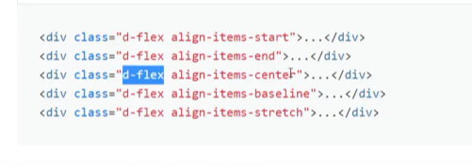

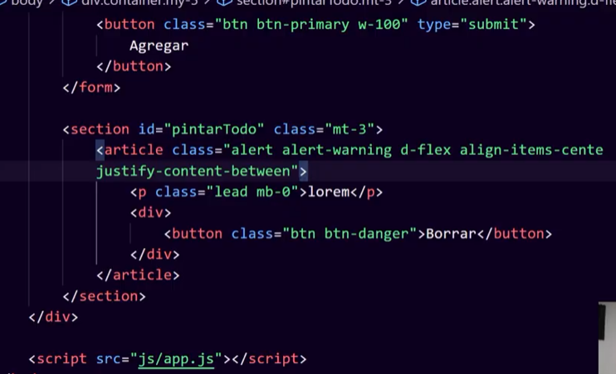

<section className="mt-3">

                <article class="d-flex align-items-center justify-content-between">

                    <p class="col-6">No hay productos agregados</p>

                    <div>

                    <Link to="/" className="btn btn-success col-6">Comprar</Link>

                    </div>

                 </article>

                 </section>

No me salio en REact